INDICAÇÃO Nº 326 / 2021

Súmula: Solicito do Poder Executivo, informações sobre a pavimentação asfáltica no bairro Nova Cotia.

INDICO à Mesa, depois de ouvido o douto plenário na forma regimental vigente, que seja oficiado ao Excelentíssimo Senhor Igor Soares, Prefeito do Município de Itapevi – SP, que interceda junto a secretaria competente, solicitando informações sobre a pavimentação asfáltica no bairro Nova Cotia..

Justificativa
Senhor Presidente;
Senhoras Vereadoras;
Senhores Vereadores;

Visando garantir a mobilidade dos moradores do bairro Nova Cotia, bem como, outros que saem dos bairros no entorno, sentido a Raposo Tavares, pela estrada do Pau Furado, assim facilitando a vida de quem segue dessa localidade sentido Castelo Branco e para evitar os prejuízos causados pelas estradas de terra, para quem segue em sentido à Raposo Tavares, aumentando consideravelmente o tempo e o combustível utilizado, sem falar no trânsito .
Em nome dos moradores, peço que analise nossa solicitação e se possível nos atenda também nessa demanda
Diante do exposto, solicitamos aos nobres pares, aprovação do requerido.

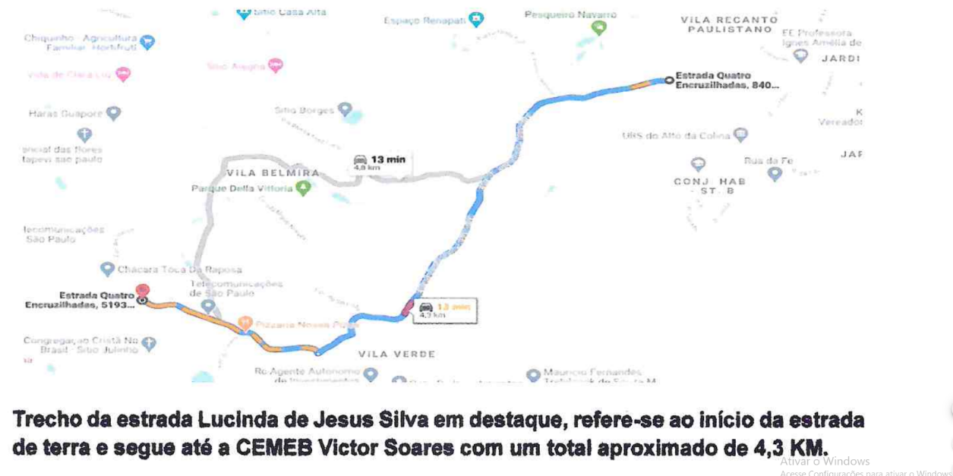

Sala das Sessões Benvindo Moreira Nery, 26 de janeiro de 2021.


Vereador Thiaguinho
Vice-presidente

